Communiqué de presse, Paris, 21 novembre 2016

« Inventons la Métropole du Grand Paris » :
- Publication de « portraits de territoires » sur 59 sites
- Déjà 1000 inscrits dans les équipes pressenties

1000 personnes se sont déjà inscrites à ce jour, en équipes, sur le site officiel de la consultation. Elles accèdent à toute la documentation sur les sites, qui est désormais complète, et elles préparent leurs réponses.
Elles vont découvrir en plus à partir d’aujourd’hui 59 « portraits de territoire » réalisés par l’Atelier parisien d’urbanisme (l’APUR), sur www.inventonslametropoledugrandparis.fr. En 12 pages, chaque portrait donne à voir la situation urbaine actuelle de chaque site ainsi que les projets de transports en commun et les opérations d’aménagement situés dans un rayon de 1 à 2Km qui vont le transformer dans les dix ans à venir, et en particulier :
- Le rayon d’action par les transports en commun en 45 min, avant et après l’arrivée du Grand Paris Express ;
- Les données du dynamisme de la construction local ;
- Tous les éléments de la vie urbaine : sociologie, centralités, insertion urbaine du site, densités ;
- La mixité des fonctions actuelles du quartier ;
- Le verdissement et les ilots de chaleur ;
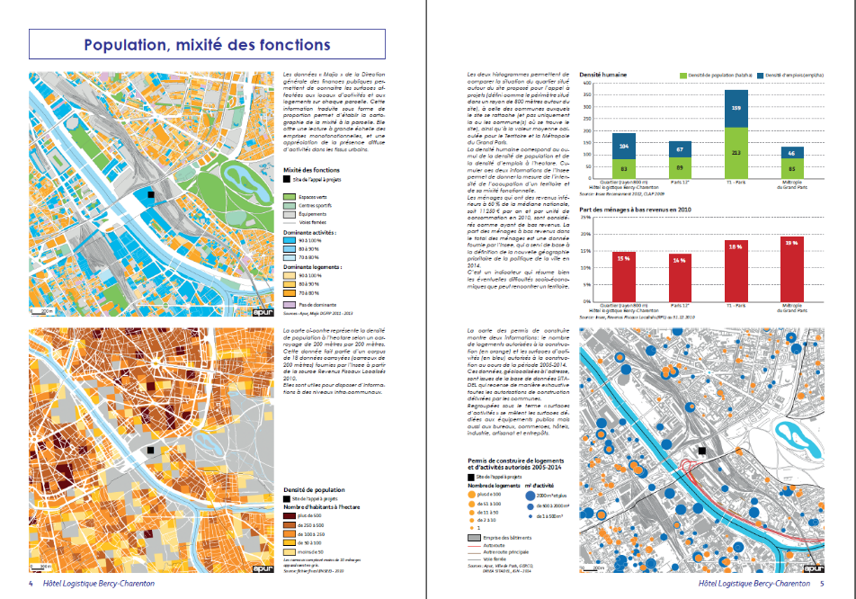

Ces thèmes sont autant d’invitations à innover dans les usages des bâtiments (mixité fonctionnelle, adaptabilité des usages…), et de les adapter au changement climatique qui vient. Ces données sont aussi une précieuse source d’information pour les investisseurs, architectes, urbanistes, promoteurs ou encore PME, start-ups et associations de la vie urbaine appelés à former des groupements pour candidater. Le modèle unique utilisé pour ces portraits assure une prise en main rapide par les candidats potentiels et traduit la cohérence de l’action métropolitaine à travers la mise en valeur de tous les sites, où qu’ils se trouvent.

59 sites à remporter
La consultation de l’appel à projets « Inventons la Métropole du Grand Paris » est entrée dans sa phase opérationnelle le 10 octobre dernier, lors d’un événement de lancement exceptionnel qui a rassemblé plus de 1600 personnes et permis de dévoiler les sites retenus. Répartis sur tout le territoire de la métropole, ces 59 sites offrent un potentiel extraordinaire d’invention des nouvelles formes urbaines.
Ils se concentrent d’abord sur les quartiers qui accueilleront les futurs transports en commun, pour 27 d’entre eux dont 21 directement sur le Grand Paris Express. D’autres sites portent aussi de forts enjeux patrimoniaux tels que les forts d’Aubervilliers, de Romainville, de la Redoute des Hautes-Bruyères… qui ont assuré la défense de Paris au cours des siècles passés. D’autres sites sont des histoires à écrire de la mutation urbaine de la métropole du XXIème siècle : des friches industrielles, comme Babcock à La Courneuve ou l’ancienne usine EIF sur le Mur à Pêches à Montreuil, le site mythique de l’ENS à Cachan. Les entreprises trouveront une grande variété de sites qui permettent à des profils différents de candidater.

Focus entreprises
- Se renseigner
Une dataroom hébergeant les dossiers de chacun des sites est accessible sur inscription aux entreprises candidates sur le site de la consultation. Les communes qui proposent ces sites à la consultation organisent tout le mois de novembre des visites de terrain (inscriptions sur le site de la consultation). Pour gagner, les équipes devront rivaliser d’innovation et former des groupements de talents qui correspondent aux enjeux de ces sites et aux pistes d’innovation qu’elles proposent.
- Se financer
Les équipes pourront être aidées financièrement par la puissance publique : l’Etat apporte en effet 100M€ de financements au titre du programme des investissements d’avenir (PIA « ville de demain ») et la Caisse des Dépôts 100M€ de plus, pour soutenir en fonds propres les Sociétés de Projet.
- Candidater
Les entreprises sont invitées à candidater sur un maximum de sites, concurrence sur les sites oblige. Elles soumettront leurs dossiers de candidatures avant le 13 janvier prochain pour une sélection par un premier jury de 3 groupements par site, seuls habilités à concourir jusqu’au bout. Les lauréats finaux seront connus en septembre 2017 pour la plupart d’entre eux et en novembre pour les sites les plus complexes.

A propos d’Inventons la Métropole du Grand Paris : Inventons la Métropole du Grand Paris est un appel à projets international de développement de la qualité de vie urbaine, afin d’inventer de nouveaux espaces innovants, modèles de la ville durable et intelligente. L’appel à projets vise à construire collectivement une métropole résiliente, innovante et durable. Les maires de la métropole ont présenté des terrains dont ils maîtrisent le foncier afin de les céder aux entreprises acquéreuses porteuses des meilleurs projets, après décision d’un jury fin 2017.
***
A propos de la Métropole du Grand Paris :
La Métropole du Grand Paris, créée le 1er Janvier 2016, est un établissement public de coopération intercommunale, présidé par Patrick Ollier, et qui rassemble 131 communes (Paris, les communes des 3 départements de la petite couronne, Argenteuil, et les communes de la communauté d’agglomération Les Portes de l’Essonne dans le 91). En tout, la métropole rassemble 7 millions d’habitants, ce qui en fait la plus importante métropole française. La Métropole du Grand Paris a pour vocation de gérer au niveau intercommunal les 4 compétences suivantes :
  - le développement et l'aménagement économique, social et culturel
  - la protection et la mise en valeur de l'environnement et la politique du cadre de vie
  - l'aménagement de l'espace métropolitain (à partir du 1er janvier 2017)
  - la politique locale de l'habitat (à partir du 1er janvier 2017)
A propos de la Préfecture de Paris et d’Ile-de-France
La Préfecture de région Ile-de-France dispose de compétences élargies dans les domaines de l’aménagement, de l’urbanisme et du développement régional. Elle met en œuvre la politique voulue par le gouvernement dans la construction du Grand Paris et organisée dans les lois qui sont intervenues sur le Grand Paris entre 2010 et 2015. A ce titre 100 millions d’euros de l’État seront engagés dans cet appel à projets grâce au Programme des investissements d’avenir (PIA) pour promouvoir les quartiers des gares du Grand Paris Express, véritables « hubs » internationaux. En matière d’aménagement, des projets concrets sont en train d’être mis en place sur tout le territoire francilien pour développer des secteurs prioritaires : 8 Contrats d’intérêt national (CIN) auront été engagés en Ile de France en 2016. L’État aménage et définit ainsi une stratégie de développement pour cette région, porteuse d’engagements concernant les transports, le développement économique ou encore l’aménagement urbain.
A propos de la Société du Grand Paris
La Société du Grand Paris, établissement de l’État, pilote le déploiement et le financement du Grand Paris Express. Elle assure la construction des infrastructures de transports et l’acquisition des matériels roulants. Elle conduit des opérations d’aménagement et de construction sur les territoires de communes concernées par le Grand Paris Express. Inventer les chantiers de demain, faire du Grand Paris Express le métro le plus digital du monde, imaginer les futures gares et leurs quartiers, créer des nouveaux services de proximité… Autant de défis à relever pour la Société du Grand Paris, mais aussi par les principaux acteurs du projet, les Franciliens.
A propos de la Caisse des Dépôts
La Caisse des Dépôts et ses filiales constituent un groupe public, investisseur de long terme au service de l’intérêt général et du développement économique des territoires. Sa mission a été réaffirmée par la loi de modernisation de l’économie du 4 août 2008.
La Caisse des Dépôts concentre son action sur quatre transitions stratégiques pour le développement à long terme de la France : les transitions territoriale, écologique et énergétique, numérique, démographique et sociale. A ce titre elle est l’opérateur de l’Etat pour certains volets du Programme des investissements d’avenir (PIA) que l’Etat a mis en place pour financer des investissements innovants et prometteurs sur le territoire. La caisse des dépôts gère ainsi 13,7 des 47 milliards d’euros du PIA.
Contacts presse :
Préfecture  01 82 52 40 25 / pref-communication@paris.gouv.fr  http://www.prefectures-regions.gouv.fr/ile-de-france | Dentsu  Rachel Bornais  rachel.bornais@dentsuaegis.com  01 41 16 44 48 / 07 75 27 20 11 | Société du Grand Paris  presse.sgp@quaitrois.fr  Hugues Vanhoucke 01 40 41 56 13  Camille Ruols 01 40 41 54 96  Xavier Bossaert 01 40 41 54 34

CAISSE DES DEPOTS
service presse : +33 1 58 50 40 00
@CaissedesDepots

données DRIEA

